小招锦鲤
小程序背景：
当前，手机银行APP西安专区缺少一个日频固定的福利专区，无法对用户进行习惯培养。“小招锦鲤”小程序结合拼手气功能，借助总行及分行的活动，借助新活动平台，融入每日福利元素，分发总行及分行的诸多活动，在为专区提供一个日频福利专区之外，还为支行提供了一个营销工具。
“小招锦鲤”小程序将阶段性活动升级为稳定频率的周期性活动，结合新活动平台功能、好友邀请（获客）功能，以日频习惯培养为目的，以为用户打造手机银行APP福利专区为定位，对专区及网点客户进行习惯培养，提升用户留存。主要功能是用户参与锦鲤活动，每月15,30进行开奖，每期一个小招锦鲤产生，用户分享朋友圈作为最终领取奖品凭证。

活动目标：
- 用户参与“小招锦鲤”活动，并培养用户愿意分享且天天登陆的习惯
- 可以为支行搭建一个用户体验好，易操作的用户运营的抽奖工具
- 提升西安分行MAU，目标MAU为3w
目标客群：
西安分行所有用户，它行可复用
小程序功能：
- “小招锦鲤”首页功能描述
小程序可以同时建立多个锦鲤活动，每个活动独立，用户可以参加多个。同时，小招锦鲤首页作为流量池，可以配置三个icon和一拖三banner广告位，为其他功能及活动引流。
用户在首页可以浏览当前所有活动，并选择感兴趣的活动参加。
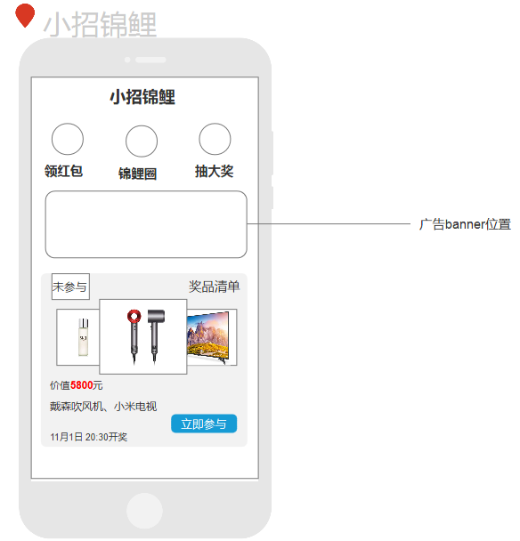
- “小招锦鲤”抽奖详情页描述
用户参加活动后，通过邀请好友（好友扫码进入页面即算作一个）增加幸运值，幸运值越高中奖概率越高，每个人中奖概率=该人幸运值/所有人幸运值之和。幸运值最高的人可以获得一份锦鲤奖。
管理员可以在天天领福利模块配置活动，配置的活动可以选择总行及及分行的优质活动呈现给访问“小招锦鲤”的用户。
